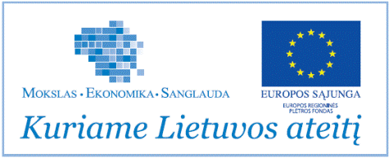
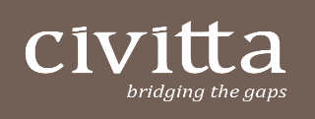


BETA


DĖMESIO!

Kviečiame visus daugiabučių namų gyventojus atvykti į Vilniaus miesto savivaldybę, kurioje Jus konsultuos ir į Jūsų klausimus dėl daugiabučių namų atnaujinimo (modernizavimo) atsakys Būsto energijos taupymo agentūros specialistai ir UAB „Civitta“ ekspertai. Bus konsultuojama rangos darbų organizavimo, statybos, teisiniais, finansiniais ir kitais klausimais.

Kada? 2015 m. balandžio 30 d. nuo 8 iki 17 val.

Kur? Vilniaus miesto savivaldybė (tikslesnės informacijos teirautis informacijos skyriuje)

VŠĮ „Būsto energijos taupymo agentūra“ įgyvendina Daugiabučių namų atnaujinimo (modernizavimo) programą, pagal kurią vykdomas daugiabučių namų atnaujinimas (modernizavimas) Lietuvoje.

VŠĮ „Būsto energijos taupymo agentūra“, kartu su UAB „Civitta“, organizuoja informacinį renginį, kurio tikslas – supažindinti visuomenę su Daugiabučių namų atnaujinimo (modernizavimo) programa ir paskatinti tikslines grupes aktyviai dalyvauti šioje programoje.

Lauksime Jūsų!

